ICIFME2022研討會暨產業論壇
攤位展示與廣告頁申請書
廠商名稱
參  展 | - 攤位數： 單位，費用NT$ 元  - 廣告頁：大會手冊內頁 單位；大會手冊封底 單位(請參考備註)，費用NT$ 元  - 熱情贊助NT$ 元(僅單純贊助研討會，亦或除攤位展示及廣告頁之外，另加碼贊助研討會)  - 收據抬頭：  - 收據寄送地點與收件人：  備註：  - 參展區：中原大學工學院，詳圖請看附件。  - 每個參展攤位約2 m (寛)*1 m (深)*2.2 m (高)，公司招牌(乙式)、接待桌(乙張；含桌巾)、靠背折疊椅(兩張)、110V插座(一個)。  - 攤位費與廣告費：  - 攤位費：2萬元/1單位  - 廣告費(每頁A4全彩)：3萬元/封底(依報名順序先搶先贏)；1萬元/內頁  - 攤位費與廣告費同時申請情形，廣告費半價優惠：  1.5萬元/封底(依報名順序先搶先贏)；5千元/內頁  - 熱情贊助費：金額不設限(若有意願與會共襄盛舉，每贊助1萬元，另敬贈1人份午餐、下午茶，並同參展與廣告贊助商，於閉幕特別表揚)
 | 總計費用：NT$ 元
連絡人
通訊地址
廠商電話 |  | 行動電話
E-mail
用 餐 | 第1位：□葷 □素  第2位：□葷 □素  第3位：□葷 □素  (僅針對參展者或與會共襄盛舉者進行填寫；若表格不夠請自行延伸)
攤位需求 | 攤位需求編號(請參考附件；將依順位，並考量申請之先後順序決定最後攤位)：  第1順位：__；第2順位：__；第3順位：__；第4順位：__
備 註 | - 攤位時間：2022/11/05會議期間；攤位費乙式包含：1攤位、11/05午餐乙份，11/05下午茶乙份。  - 參展廠商所租攤位，概不得私自轉讓或以非報名時申請之公司名稱（包括贊助廠商名稱）參加展出。  - 因攤位有限，依申請先後順序回覆是否申請成功。  - 參展廠商請務必確認參展位置之相關資訊。  - 廠商宣傳或產品資料由廠商自行準備(因展場空間有限，若有特殊展具，煩請於攤位設置前告知主辦單位)。  - 本表填妥後請寄至指定信箱，並請來電確認。  - 匯款帳號：1405 717 325722 (分行：三興分行)  - 戶名：國際製造工程學會中華民國分會  - 請於匯款完成後，將匯款資訊(金額、時間、匯款名與帳號後五碼)寄至指定信箱後，並來電確認。  - 聯絡方式：李小姐電話：03-2654331；e-mail：wantzu@cycu.edu.tw
附件
國際製造工程研討會暨產業論壇(ICIFME 2022)
議 程 表
2022年11月05日 (星期六)
時 間 | 內 容
08:30~09:00 | 報到
09:00~09:30 | 開幕典禮
09:30~10:00 | 主題演講-學術座談
10:00~10:30 | 主題演講-產業座談
10:30~11:30 | Session A | Session B | 產學聯盟交流展  &  東南亞就業媒合展
11:30~12:00 | 第21屆第七次理監事會議暨第二次會員大會
12:00~14:00 | 午宴
14:00~15:00 | Session C | Session D
14:40~15:00 | 競賽說明會
15:00~16:00 | 海報論文競賽 | SME LOGO競賽
16:00~16:15 | Tea Break
16:15~16:30 | 閉幕暨頒獎典禮

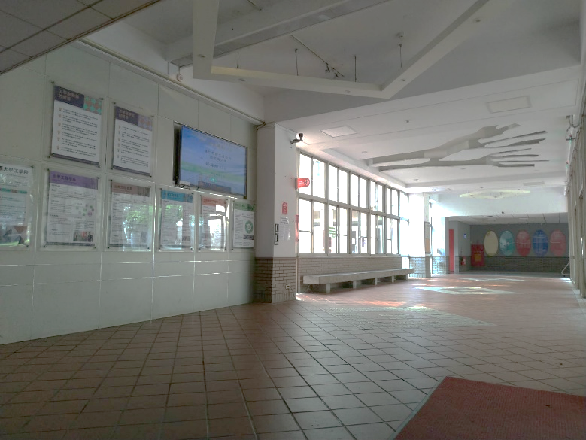 | 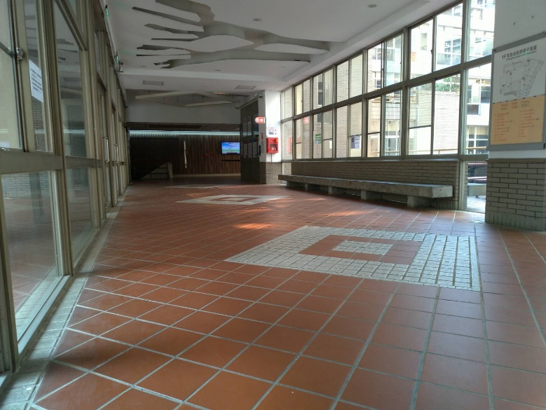
從會議室方向看全景 | 從休憩區看全景
工學院攤位表：暫無開放戶外攤位
攤位位置示意圖
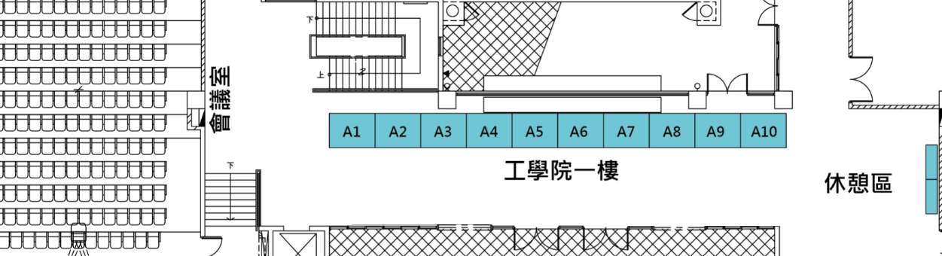
攤位透視圖
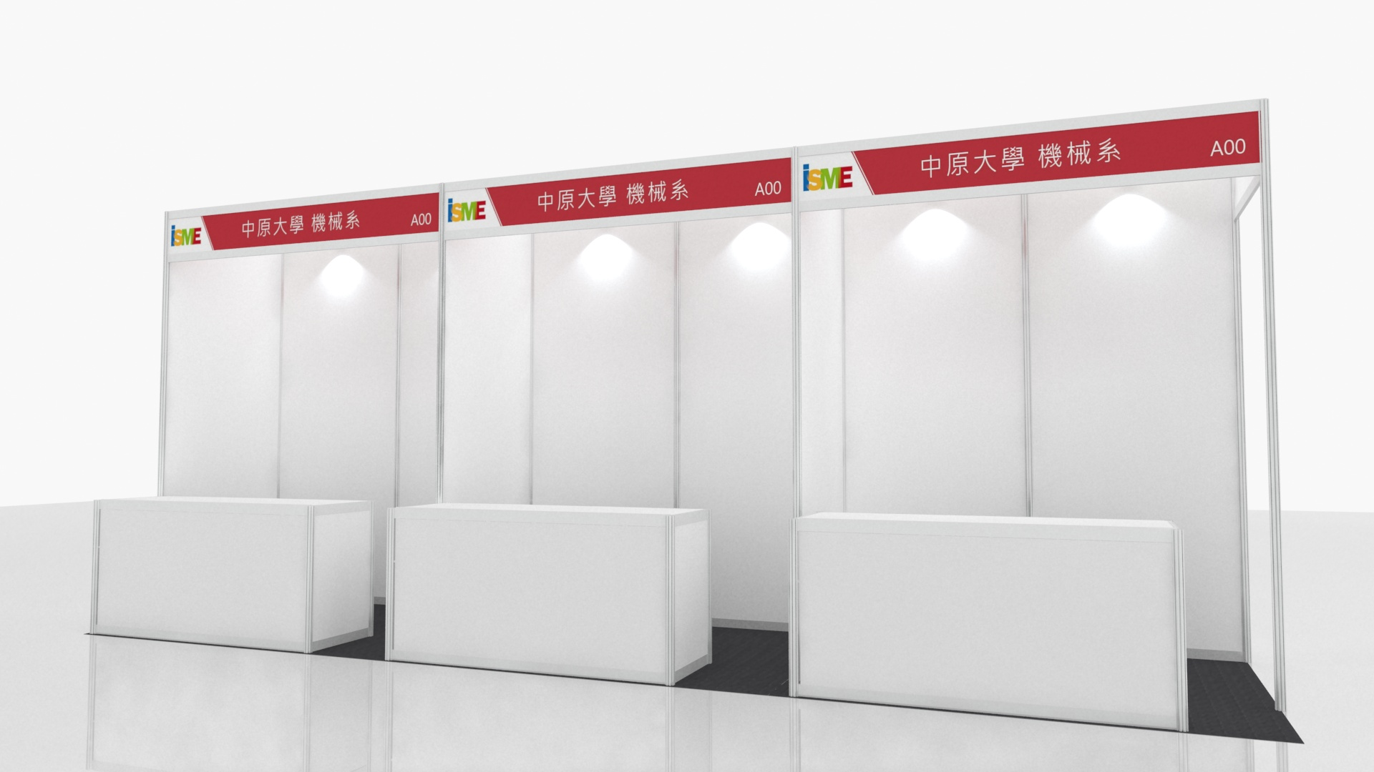 | 